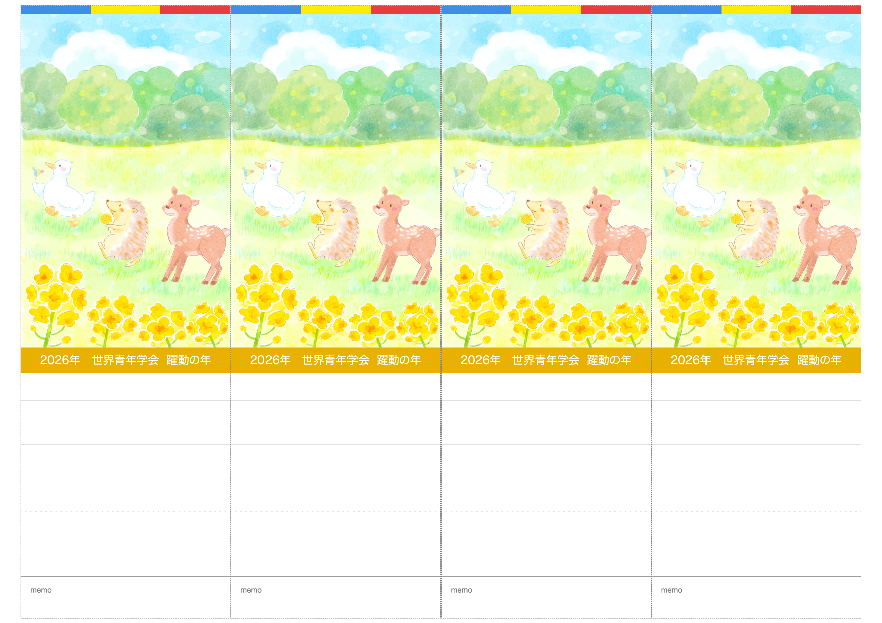
＊＊ ＊＊ 様
＊＊ ＊＊ 様
＊＊＊＊座談会
＊＊＊＊座談会
＊＊＊＊＊
＊＊＊＊＊
＊＊ ＊＊ 様
＊＊＊＊＊
3月＊＊日（＊）＊＊：＊＊〜
3月＊＊日（＊）＊＊：＊＊〜
ところ ＊＊＊＊＊
ところ ＊＊＊＊＊
＊＊＊＊＊
ところ ＊＊＊＊＊
3月＊＊日（＊）＊＊：＊＊〜
ところ ＊＊＊＊＊
3月＊＊日（＊）＊＊：＊＊〜
＊＊ ＊＊ 様
＊＊＊＊座談会
3月＊＊日（＊）＊＊：＊＊〜
3月＊＊日（＊）＊＊：＊＊〜
ところ ＊＊＊＊＊
ところ ＊＊＊＊＊
ところ ＊＊＊＊＊
ところ ＊＊＊＊＊
3月＊＊日（＊）＊＊：＊＊〜
3月＊＊日（＊）＊＊：＊＊〜
＊＊＊＊座談会

